Van Iependael-Celbrief
week 27- 2023

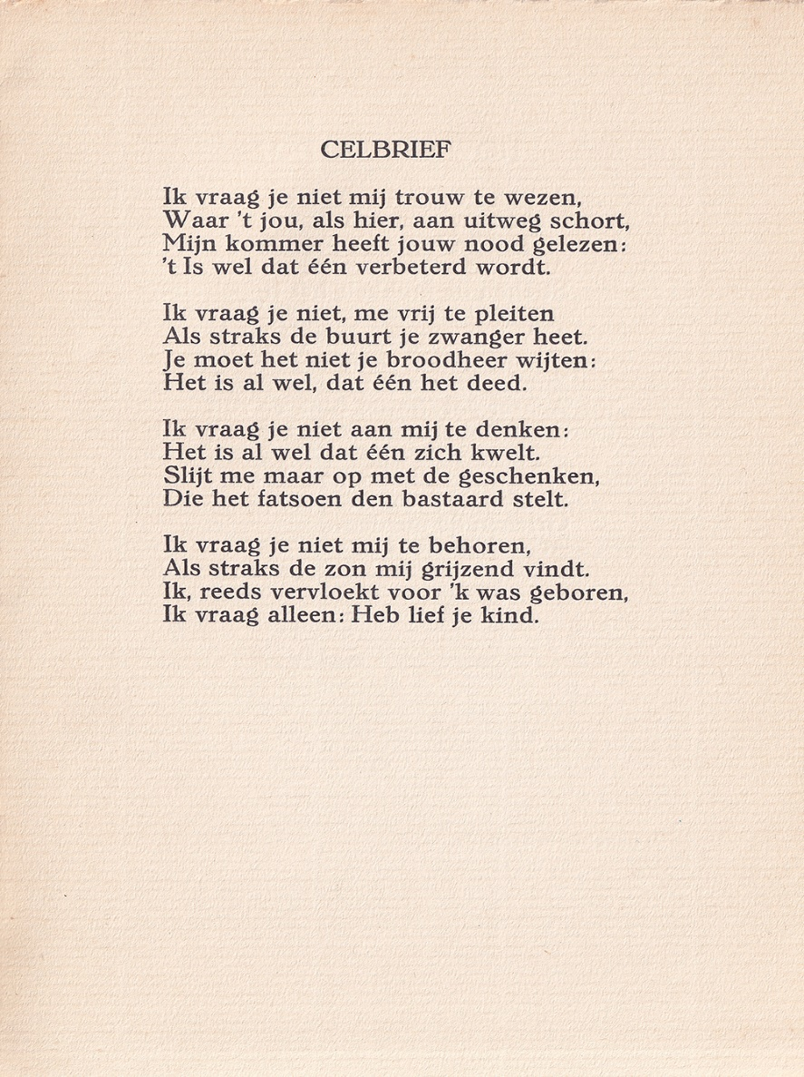

Voor het gedicht van deze week is weer eens gekozen voor de minder “officiële” dichtkunst. Van Willem van Iependael (1891-1970) verscheen eerder een gedicht. Voor meer informatie zij daarnaar verwezen. Toen was het gedicht deels in het Bargoens zoals de schrijver dat had opgevat en waarover hij ook publiceerde.
Zijn literaire activiteit werd bevorderd door A.M. de Jong evenals hijzelf een schrijver voor een groot publiek en feitelijk de mentor van de dichter.
Nu een gedicht zonder “boeventaal” maar wel geschreven door een gevangene wiens grote zorg niet de moraal is als wel het geluk van het kind van zijn vrouw.
Het is afkomstig uit “Over de leuning en langs de kaai”(1934).

Ook werd geschreven “IependAAl”. De schrijver woonde in het Rotterdamse tuindorp Vreewijk aan de Iependaal.
Hij gebruikt in zijn werk veel woorden uit die bron, maar of zijn Bargoens daadwerkelijk zo werd gebruikt/ gesproken is niet duidelijk.
In “Volkstaal en Volkshumor”(1956)
Het “zijn” valt te nuanceren, zie de eerste regel van de laatste strofe.

